Juan Pablo Ante Suárez
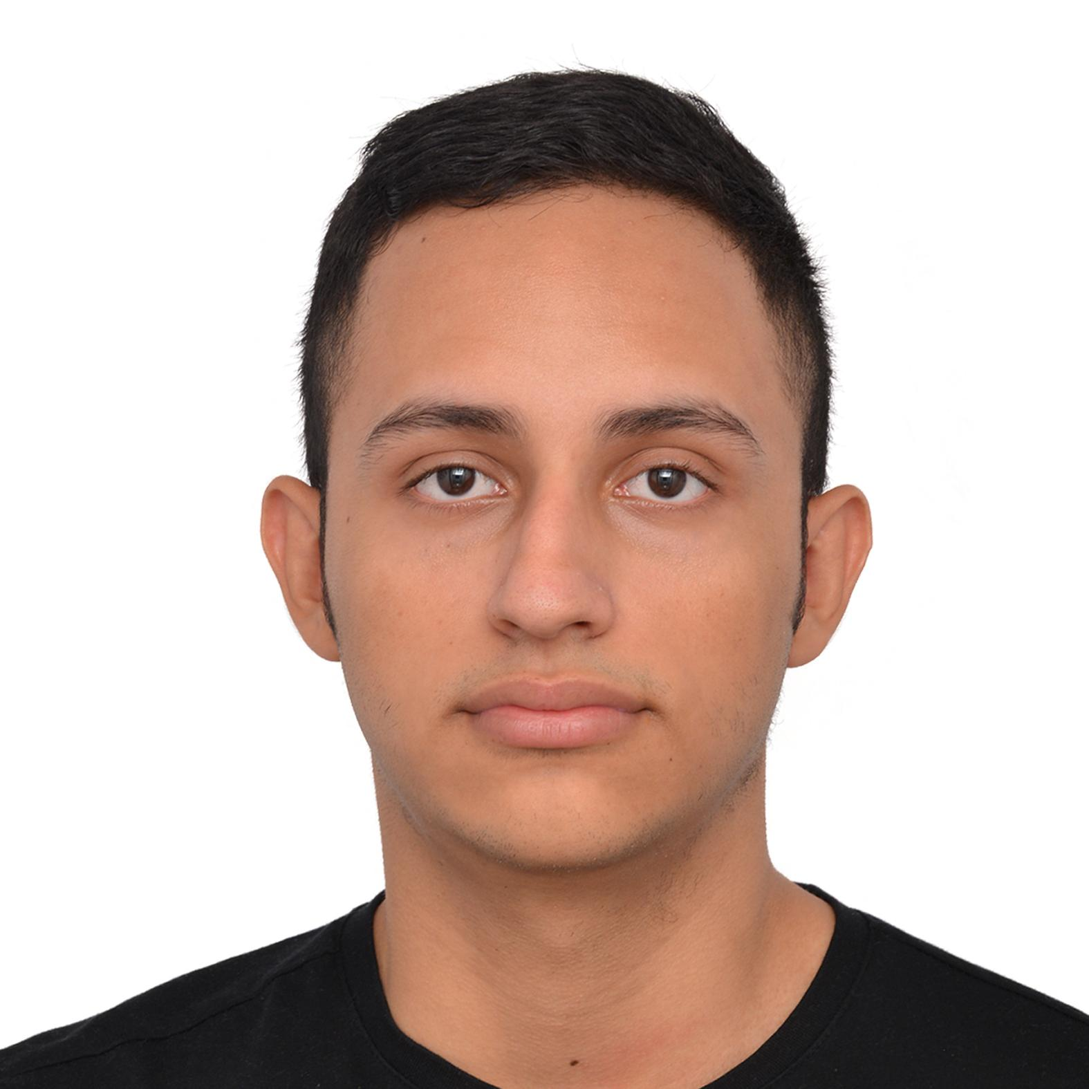
Carrera 24#28-66 • Cali, Valle del Cauca • juan.pablo.ante@correounivalle.edu.co • 3162552802
Fecha de nacimiento: 31 de julio de 2003

Perfil Profesional

Estudiante de décimo semestre de Ingeniería de Sistemas de la Universidad del Valle, con sólida formación en desarrollo de software, análisis de requerimientos y manejo de herramientas tecnológicas. Posee habilidades para el trabajo en equipo, resolución de problemas y aprendizaje autónomo. Interesado en adquirir experiencia profesional en el área de desarrollo web, programación y gestión de proyectos tecnológicos, aportando compromiso, responsabilidad y capacidad analítica.

Educación
UNIVERSIDAD DEL VALLE Cali, Valle del Cauca
Ingeniería de Sistemas En curso - Graduación: diciembre de 2026

COLEGIO COMFANDI EL PRADO Cali, Valle del Cauca
Bachiller técnico en electrónica 2020
Experiencia
Desarrollador Web Freelance Cali, Valle del Cauca
2024 - Actualidad
- Desarrollo de soluciones web personalizadas para pequeñas empresas.
- Landing page para empresa del sector de ingeniería: implementación, maquetación y optimización de la interfaz.
- Landing page para empresa de karting en Canadá (ECK): desarrollo frontend en React, integración de formulario de contacto por correo y despliegue en Vercel.
- Sistema de control de inventario y ventas para empresa de insumos dentales: levantamiento de requerimientos, desarrollo del backend, frontend y pruebas funcionales.
- Trabajo colaborativo con otros desarrolladores aplicando metodologías ágiles y control de versiones.

Portafolio y código disponible en GitHub: Click aquí

Habilidades

Técnicas:
- Python, Javascript, Html, CSS, bases de datos SQL, plataformas de hosting y despliegue como Vercel y Render, Docker, Kubernetes, Next.js, Linux, integración de APIs de IA (incluyendo herramientas como Claude Code y Cursor), e integración de tecnologías de voz (TTS/STT).
Idiomas:
- Español - Nativo
- Inglés - Bueno (Intermedio)

